PROPIEDADES

*Nombre, símbolo, número Erbio, Er, 68
*Valencia 3
*Masa Atómica 167,26 uma
*Punto de Fusión 1802 K
*Punto de Ebullición 3136 K
*Densidad 9066 kg/m³
*Potencial Normal de Reducción- 2,32 V Er3+|Er solución ácida
*Conductividad Térmica 14,50 J/m s ºC
*Conductividad Eléctrica 14,1 (mOhm.cm)-1
*Calor Específico 167,20 J/kg ºK
*Calor de Fusión 17,2 kJ/mol
*Calor de Vaporización 280,0 kJ/mol
*Calor de Atomización 317,0 kJ/mol de átomos
*Estados de Oxidación +3
*1ª Energía de Ionización 588,7 kJ/mol
*2ª Energía de Ionización 1151 kJ/mol
*3ª Energía de Ionización 2194 kJ/mol
*Afinidad Electrónica 50 kJ/mol
*Radio Atómico 1,75 Å
*Radio Covalente 1,57 Å
*Radio Iónico Er+3 = 0,88 Å
*Volumen Atómico 18,4 cm³/mol
*Polarizabilidad 22,7 Å³
*Electronegatividad (Pauling) 1,24
*Primer potencial de ionización (Ev) -
*Serie química Lantánidos
*periodo, bloque 6 , f
*Apariencia Blanco plateado
*Estado de la materia Sólido
*Estructura cristalina Hexagonal

Abundancia y estado natural
Figura en el 43º lugar en la ordenación de elementos por su abundancia en la corteza terrestre.

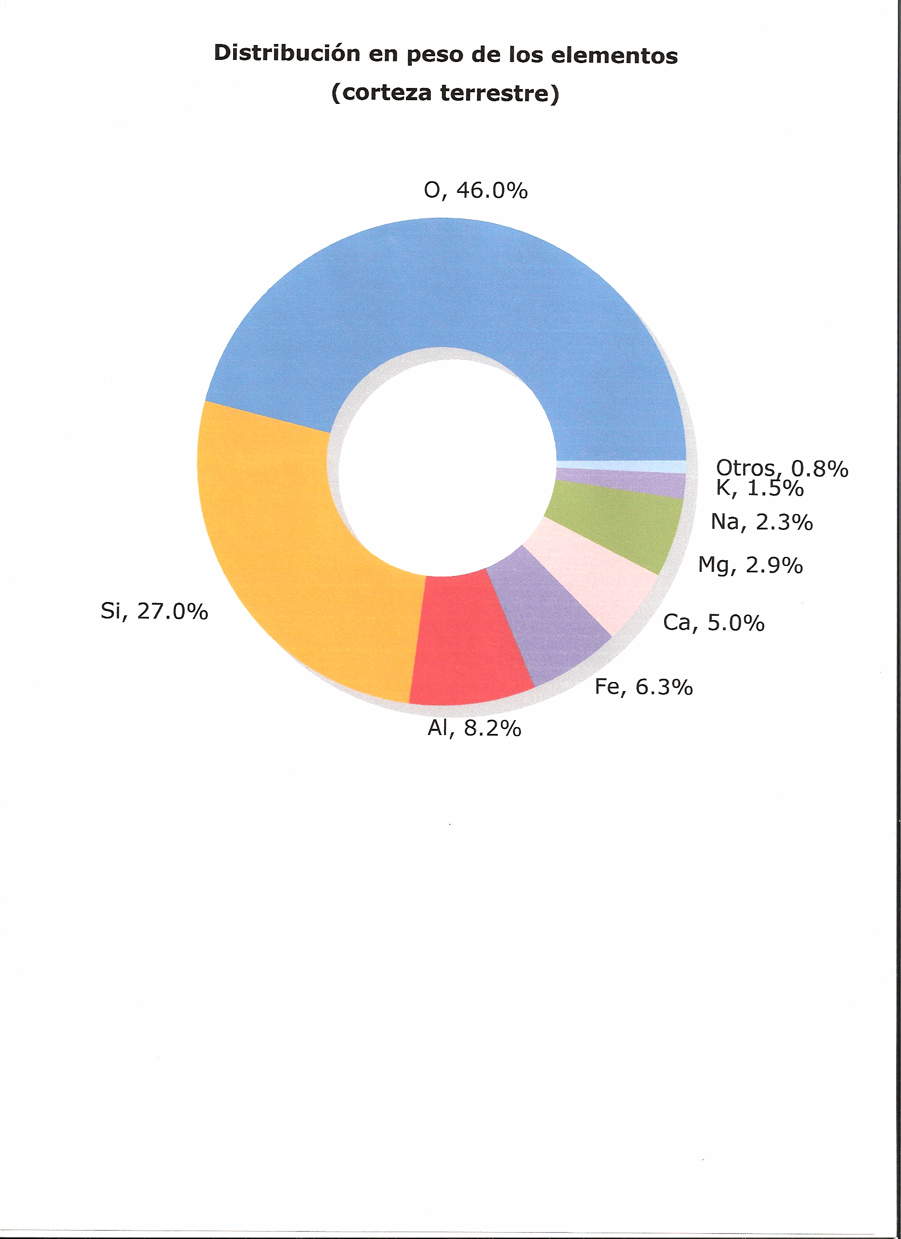

Estructura cristalina del elemento sólido

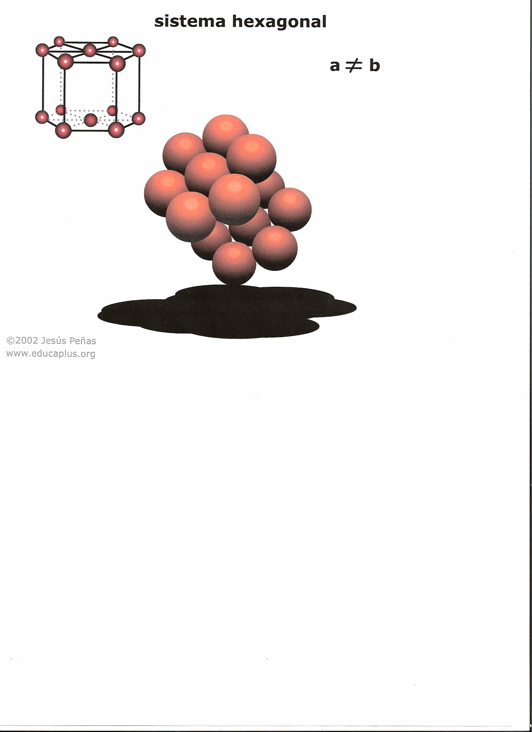

Configuración Electrónica

1s²2s²p⁶3s²p⁶d¹⁰4s²p⁶d¹⁰f¹²5s²p⁶6s²

Propiedades
Como el resto de las tierras raras, sus propiedades dependen en gran medida del tipo y la cantidad de impurezas que contenga.
Es un metal gris oscuro plateado, que conduce bien el calor y la electricidad.
Valores de las Propiedades
Es bastante estable en el aire, oxidándose más lentamente que otras tierras raras, y reacciona fácilmente con el agua ( dando hidrógeno).
La mayoría de los óxidos de las tierras raras presentan bandas de absorción en el visible, ultravioleta y cerca del infrarrojo, lo que hace que las sales de estos elementos presenten colores con tonos muy bonitos.
Las sales de erbio son de color rosado intenso y se obtienen por la acción de los ácidos sobre el óxido de erbio Er₂O₃.
Resumen de Reactividad
Con aire: Lenta; Er₂O₃
Con H₂O: Suave; H₂ ; Er(OH)₃
Con HCl 6M: Suave; H₂ ; ErCl₃

Con HNO₃ 15M: Suave; Er(NO₃)₃

